Diagramas UML del sistema web SENSA repostería
  - 2.1 Diagramas Casos de Uso
En los diagramas de casos de uso se muestra de manera detallada qué acciones puede realizar cada actor dentro del sistema web de Sensa Repostería. Este tipo de diagrama permite visualizar las interacciones entre los usuarios y el sistema, ayudando a comprender mejor el alcance de cada perfil y las funcionalidades que tiene asignadas.
Además, facilita el control y la gestión de los servicios ofrecidos, ya que permite identificar claramente quién tiene permiso para realizar cada operación dentro de la plataforma, garantizando así una estructura organizada y segura en el manejo de la información.
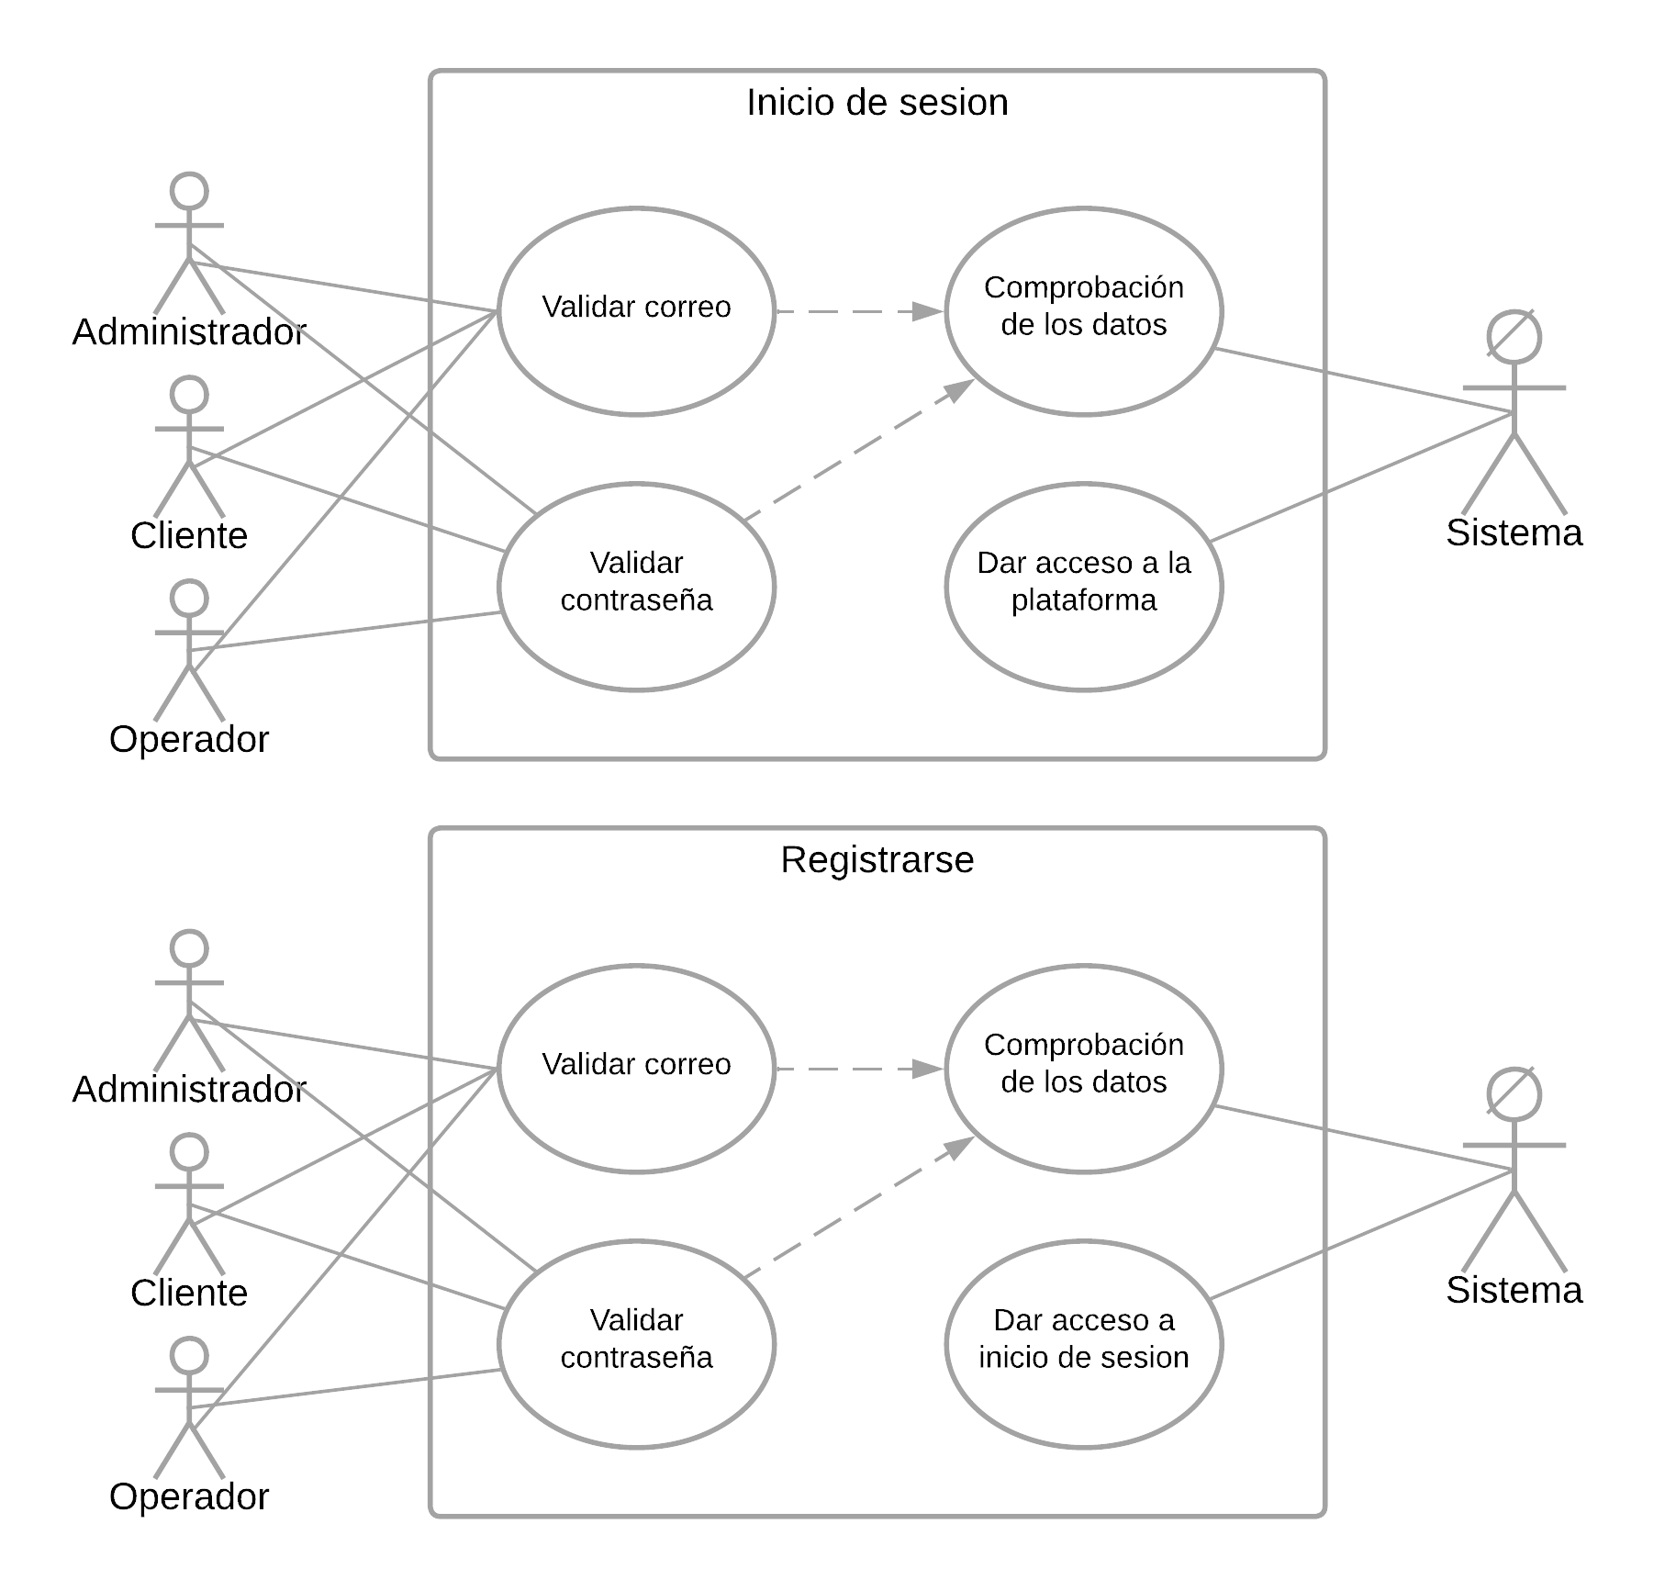

Figura 1. Diagrama Registrarse
Figura 2. Diagrama Inicio de Sesión

Tabla 1. CU-01 Registrar Usuarios
Nombre | Caso de Uso Registrarse
ID | 01
Identificador | CU-01
Autor | Nestor Hernandez/ Itzel Arteaga
Versión | 1
Fecha | 06 de noviembre del 2025
Actores | Administrador, Operador, Cliente y Sistema
Descripción | Registro al sistema web para el administrador, cliente y operador, mediante un correo electrónico y una contraseña que debe contener ciertas especificaciones (8 caracteres mínimo, 1 carácter especial, 1 numero, 1 mayúscula), para validar su registro y pasar al inicio de sesión.
Precondiciones | - Deben de tener un correo electrónico  - Deben tener una contraseña
Flujo Normal | - Primero seleccionan la opción de registrarse  - Colocan su correo electrónico  - Colocan su contraseña con las especificaciones requeridas  - Dar clic al botón de registrarse  - Se crea el Usuario correspondiente en la base de datos  - Pasar al inicio de sesión
Postcondiciones | - Los usuarios tendrán su usuario ya listo
Frecuencia | Alta

Tabla 2. CU-02 Inicio de Sesión
Nombre | Caso de Uso Inicio de Sesión
ID | 02
Identificador | CU-02
Autor | Nestor Hernandez/ Itzel Arteaga
Versión | 1
Fecha | 06 de noviembre del 2025
Actores | Administrador, Operador, Cliente y Sistema
Descripción | Acceso al sistema web, donde se le pedirá al usuario que ingrese su correo electrónico y la contraseña con la cual se registro.
Precondiciones | - Tener un correo registrado  - Tener una contraseña registrada
Flujo Normal | - Seleccionaran la opción de inicio de sesión  - Insertaran el correo electrónico y contraseñas registradas  - Dar clic a iniciar sesión  - Se le dará acceso dependiendo el nivel de poder
Postcondiciones | - Se les dará acceso a la página correspondiente dependiendo si es (admin, cliente u operador)
Frecuencia | Alta

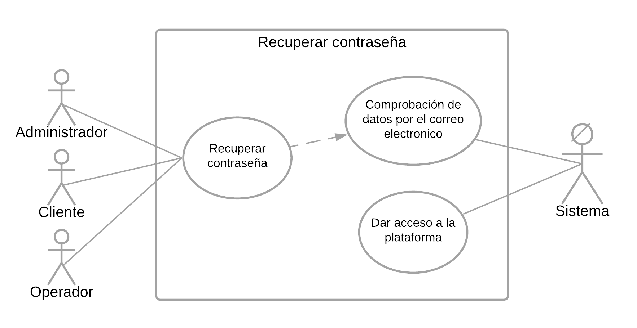

Figura 3. Diagrama Recuperar contraseña

Tabla 3. CU-03 Inicio de Sesión
Nombre | Caso de Uso Recuperar Contraseña
ID | 03
Identificador | CU-03
Autor | Nestor Hernandez/ Itzel Arteaga
Versión | 1
Fecha | 06 de noviembre del 2025
Actores | Administrador, Operador, Cliente y Sistema
Descripción | Los usuarios podrán solicitar una recuperación de contraseña en dado caso que se les haya olvídalo la que usaron en su registro.
Precondiciones | - Estar registrado en la base de datos  - Haber olvidado la contraseña de registro
Flujo Normal | - El usuario entrara a la opción de olvide contraseña  - El usuario ingresa el correo electrónico registrado  - El sistema comprobara que sea el correo  - El sistema le brindara la contraseña nueva por el correo electrónico
Postcondiciones | - El usuario tendrá su contraseña para iniciar sesión nuevamente
Frecuencia | Alta

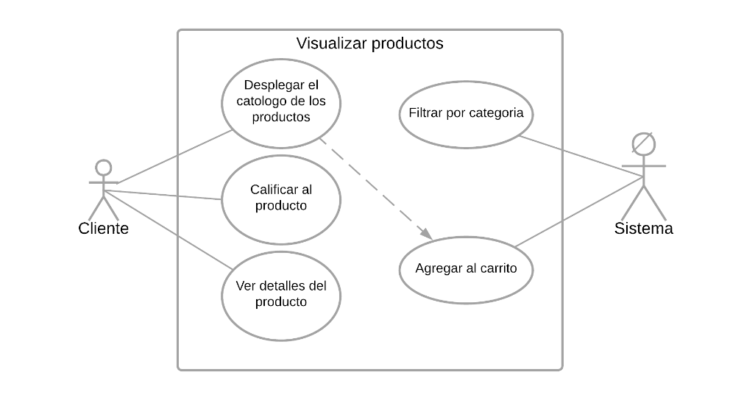
Tabla 4. CU-04 Visualizar productos
Figura 4. Diagrama Visualizar productos

Nombre | Caso de Uso Visualizar productos
ID | 04
Identificador | CU-04
Autor | Nestor Hernandez/ Itzel Arteaga
Versión | 1
Fecha | 06 de noviembre del 2025
Actores | Cliente y Sistema
Descripción | El cliente podrá visualizar el catálogo de productos, así mismo podrá filtrarlos mediante su categoría, al igual podrá asignarles una calificación de 1 a 5 estrellas dependiendo su satisfacción y dejar una breve reseña de este mismo, al igual con ayuda del sistema podrá agregarlo al carrito de compras para adquirirlo
Precondiciones | - Haber ingresado al sistema web como cliente  - Seleccionar el área de productos
Flujo Normal | - Seleccionar la sección de productos  - Visualizar los productos o filtrarlos  - Ingresar a cada producto para ver su imagen, descripción, precio  - Calificar al producto con 1-5 estrellas y dejar una reseña  - Añadirlo al carrito de compras
Postcondiciones | - Comprar el producto  - Dejar una calificación para los demás clientes
Frecuencia | Alta

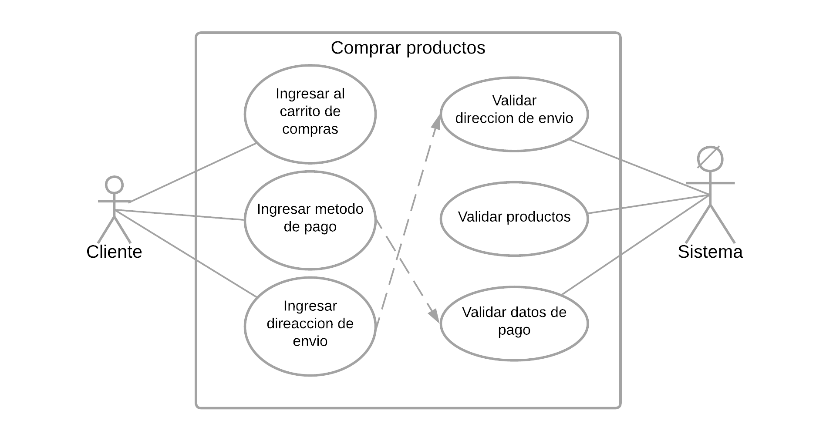
Figura 5. Diagrama Comprar productos

Tabla 5. CU-05 Comprar productos
Nombre | Caso de Uso Visualizar productos
ID | 05
Identificador | CU-05
Autor | Nestor Hernandez/ Itzel Arteaga
Versión | 1
Fecha | 06 de noviembre del 2025
Actores | Cliente y Sistema
Descripción | El cliente podrá finalizar su compra con los productos que haya seleccionado del catálogo, deberá ingresar su método de pago (tarjeta de crédito o débito) y también su dirección de entrega del producto
Precondiciones | - Haber seleccionado productos del catalogo  - Haber registrado un método de pago  - Haber registrado una dirección de entrega
Flujo Normal | - Seleccionar el carrito de compras  - Verificar los productos que selecciono, podrá quitar o agregar productos  - Pasará a la ventana de confirmación de método de pago  - Registrar un método de pago  - Agregar dirección de entrega  - Confirmar compra
Postcondiciones | - Guardado automático de dirección y método de pago  - Recolección del paquete
Frecuencia | Alta

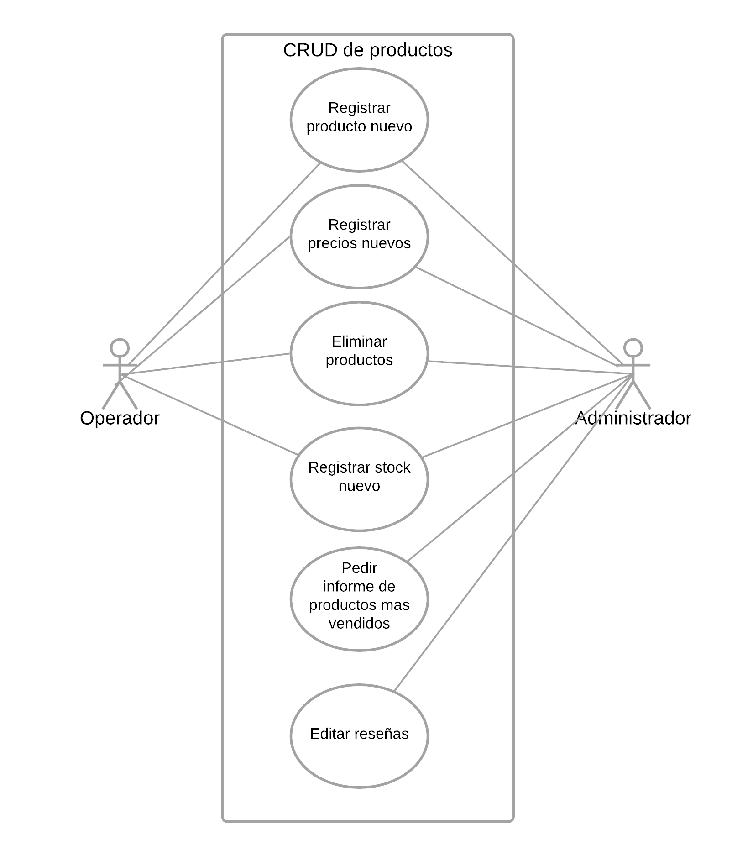
Figura 6. Diagrama CRUD de Productos

Tabla 6. CU-06 CRUD de productos
Nombre | Caso de Uso CRUD de productos
ID | 06
Identificador | CU-06
Autor | Nestor Hernandez/ Itzel Arteaga
Versión | 1
Fecha | 06 de noviembre del 2025
Actores | Operador y Administrador
Descripción | El operador y el administrador tendrán permiso de entrar al sistema de web del catalogo de los productos para poder actualizar, eliminar, agregar productos al sistema web, al igual de modificar precios.  El administrador será el único que podrá modificar las reseñas de los productos, al igual podrá pedirle al sistema el informe mensual de productos donde le dirá el producto(s) mas vendidos y las ganancias totales.
Precondiciones | - Ser administrador u operador
Flujo Normal | - Ingresar a la sección de inventario  - Poder generar el CRUD de productos  - Guardar los cambios  - Poder generar reporte mensual (solamente administrador)
Postcondiciones | - Actualización de la pagina  - Mostrar al inicio los productos estrella a los clientes
Frecuencia | Alta
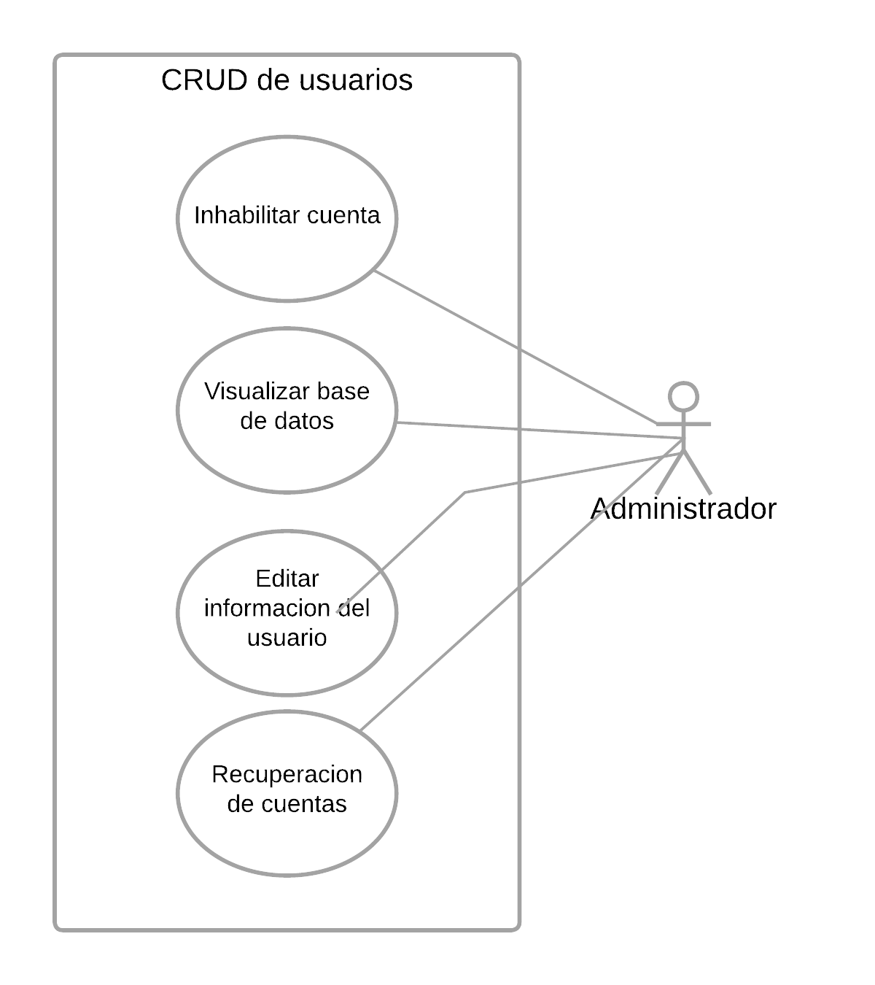
Figura 7. Diagrama CRUD de usuarios

Tabla 7. CU-07 CRUD de usuarios
Nombre | Caso de Uso CRUD de usuarios
ID | 07
Identificador | CU-07
Autor | Nestor Hernandez/ Itzel Arteaga
Versión | 1
Fecha | 06 de noviembre del 2025
Actores | Administrador
Descripción | El administrador será el único que pueda controlar la información de los clientes, al igual el único que pueda inhabilitar cuentas, visualizar la base de datos y recuperar cuentas
Precondiciones | - Ser administrador
Flujo Normal | - Ingresar a la sección CRUD usuarios  - Poder inhabilitar cuentas  - Poder recuperarlas  - Ingresar a la BD  - Guardar cambios
Postcondiciones | - Actualización de la BD  - Actualización de la página de clientes
Frecuencia | Alta

  - Diagrama Entidad-Relación para modelado de datos
El modelo de datos o diagrama entidad-relación representa la estructura lógica de la base de datos del sistema. Muestra las tablas, sus atributos, las claves primarias y foráneas, así como las relaciones entre ellas.
En Sensa Repostería, este modelo define la forma en que se almacena la información de usuarios, productos, pedidos, direcciones y métodos de pago, asegurando la integridad de los datos y un acceso eficiente a la información necesaria para las operaciones del sistema.
